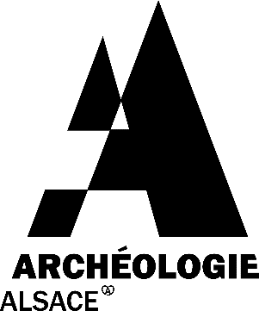

Sélestat, le 2 juin 2023

Objet : Invitation à une présentation des nouveaux dispositifs de médiation d’Archéologie Alsace
CONTACT
03 90 58 55 34
mediation@ archeologie.alsace

Madame, Monsieur,

À l’occasion des 14e Journées européennes de l’archéologie, Archéologie Alsace a créé de nouveaux dispositifs de médiation : exposition, mallette et atelier de fouille pédagogique et organise un grand week-end festif pour partir à la découverte des âges des métaux (visite des locaux, exposition, ateliers de fouille, démonstrations d’artisans et reconstitutions - samedi 17 juin de 13h à 18h et le dimanche 18 de 9h à 18h).
Dans le prolongement de cet événement, Archéologie Alsace souhaite inviter le personnel de l’Education Nationale à une présentation des dispositifs inaugurés lors de ce week-end. À l’avenir, ces outils pourront faire l’objet d’actions en faveur des élèves et de leurs enseignants. Cette présentation est prévue dans les locaux d’Archéologie Alsace le mardi 4 juillet à 17h et pourra déboucher sur des réservations.
En espérant vous rencontrer prochainement, je vous remercie de bien vouloir confirmer votre présence par mail pour le 23 juin au plus tard.

Héloïse Koehler
Responsable de l’unité collections et médiation
